# **Desarrollo para Sistemas Distribuidos**

Equipo: **FastCode**

Proyecto: **Sistema de Gestión para Tienda de Tecnología**

Repositorio:

Integrantes:

* Pilar Diaz
* Sebastian Tello
* Eric Rodrich

Ciclo: 2016-1

Sección:

Profesor: Hector Saira

**Índice**

1. Introducción
2. Antecedentes
3. Objetivo del proyecto
4. Beneficios del proyecto
5. Descripción del proceso
6. Arquitectura del sistema
7. Desarrollo del sistema
8. Conclusiones
9. **Introducción**

El presente trabajo, desarrollado para la clase de Desarrollo de Sistemas Distribuidos de la Universidad de Ciencias Aplicadas en su modalidad EPE, intenta poner en práctica los conocimientos adquiridos durante dicha asignatura con la finalidad de afianzar los fundamentos teóricos y prácticos, así como el uso de las herramientas aprendidas comprobando la efectividad de las mismas. Los integrantes de este grupo eligieron como organización objetivo para este trabajo la empresa ficticia **PCPartes S.A.** la cual se dedica a la comercialización de equipos tecnológicos tales como pc, laptops, monitores, teclados, etc. También, se involucra en la venta de partes de computadoras.

A lo largo de este documento se identifican los procesos operativos principales de esta empresa, se analizan realizando un modelado del negocio y proponiendo los correspondientes casos de uso para luego llegar al objetivo de este trabajo el cual es la planificación y desarrollo de un sistema de tipo distribuido el cual satisfaga los requerimientos planteados.

En conclusión, esperamos sirva este trabajo para demostrar de manera práctica los beneficios del uso de una arquitectura distribuida frente a una centralizada, ponga de manifiesto sus ventajas y desventajas; y se tome como una alternativa más a la hora de diseñar nuestras aplicaciones.

1. **Antecedentes**

PCPartes S.A. es una empresa fundada hace cinco años que se dedica a la comercialización de productos de computo, accesorios y componentes tecnológicos. Recientemente, han abierto dos tiendas más en Lima Metropolitana haciendo un total de tres tiendas. Debido a esto, el volumen de negocio ha crecido notablemente viéndose sobrepasados en su capacidad de atender los procesos principales del negocio. Esto, se ve reflejado en un estancamiento en los ingresos por ventas cuando la realidad debería ser la contraria. Por tal motivo, se resolvió realizar la contratación de un administrador que se encargara de la gestión de las tiendas, así como de dar solución a la situación actual. Éste, al ver que la empresa no contaba con un sistema de gestión automatizado que apoyara en los procesos de la empresa decidió contratar una empresa que lo desarrollara. Finalmente, así es como comienza el análisis, planificación y desarrollo de la solución que propone este proyecto.

1. **Objetivo del Proyecto**

El objetivo del presente proyecto es dar solución al estancamiento y pérdidas de ingresos por ventas de la empresa PCPartes S.A. con el desarrollo de un sistema de arquitectura distribuida que contribuya en la automatización de determinadas tareas de los procesos. De esta manera, se busca incrementar la eficacia en las actividades de la empresa obteniendo un impacto directo en los beneficios que esta genere cumpliendo así los objetivos estratégicos marcados.

1. **Beneficios del Proyecto**

Podemos mencionar los siguientes beneficios:

* Disminución en el tiempo de atención por cliente, ya que las consultas de stock se realizan en el sistema y no por teléfono, radio, etc.
* Incremento de ingresos por la atención de mayor número de pedidos en las mismas horas de trabajo.
* Eliminar las situaciones de falta de stock evitando así la pérdida de oportunidades de venta.
* El sistema distribuido permitirá tener la información centralizada y de fácil acceso, esto permitirá una integración de poca duración en el caso de añadir nuevas tiendas a futuro.
* El sistema permitirá la consulta de información para otros sistemas que se deseen implementar a futuro por ejemplo con fines estratégicos.

1. **Descripción del Proceso**

Se identificaron cuatro procesos principales:

* Ventas
* Compras
* Mantenimiento
* Control de Productos

**Ventas**

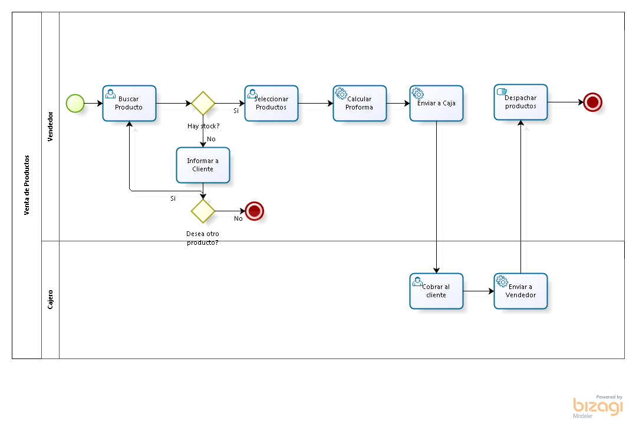

**Compras**

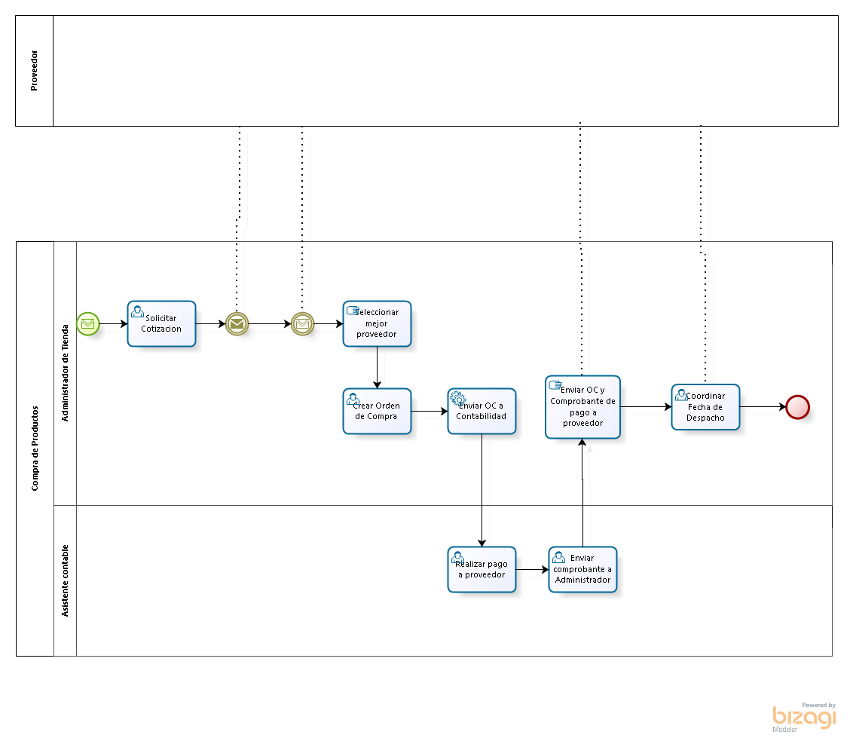

**Mantenimiento**

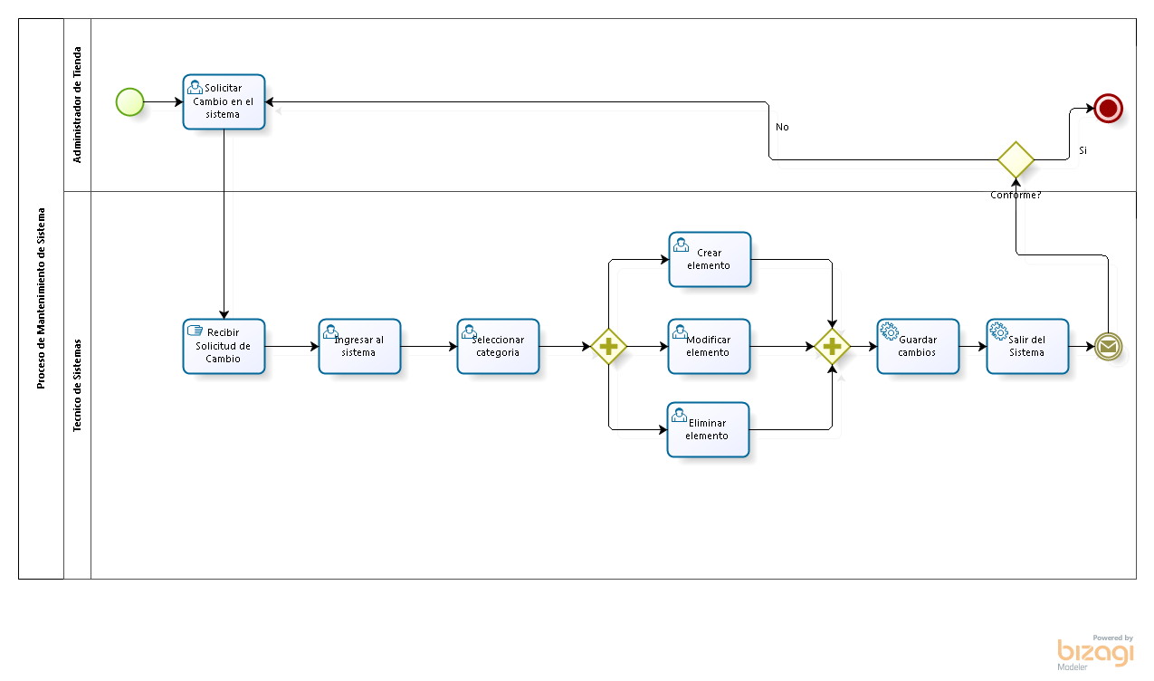

**Ficha Compras de Productos**

|  |  |  |
| --- | --- | --- |
| TITULO | Compras de productos. | |
| RESPONSABLE | Eric Rodrich | |
| ROL | Administrador de tienda | |
| DESCRIPCIÓN | El Administrador recibe una solicitud producto del proceso de inventario que le indica que un producto se encuentra por debajo del stock mínimo requerido. A continuación, el administrador solicita, vía correo electrónico, cotizaciones a los proveedores de dicho producto y queda en espera de una respuesta. De las respuestas recibidas se selecciona la más adecuada, esta tarea es manual y a criterio del administrador. Una vez seleccionado el proveedor y recibida la cotización se genera en el sistema una orden de compra y se envía a contabilidad, a través del sistema, solicitando el pago al proveedor. Contabilidad retorna al administrador el comprobante del pago para que el administrador lo envíe al proveedor junto con la orden de compra. Finalmente, el proveedor notificara fecha de despacho, en la cual entregará guía de remisión y factura. El proveedor debe consignar en la factura la orden de compra de referencia. | |
| CRITERIOS DE ACEPTACIÓN | POSITIVO | * Se genera una orden de compra con el número correlativo correspondiente, sin que exista duplicidad. * Se almacena correctamente el comprobante de pago. * Se almacena correctamente la cotización. |
| NEGATIVO | * Se generan órdenes de compra distintas con el mismo número de orden. |
| VALIDACIÓN DE NECOGIO | * No se puede crear una orden de compra sin cotización de referencia. * No se puede registrar fecha de despacho sin comprobante de pago. |
| MAQUETA |  | |

**Ficha Venta de Productos**

|  |  |  |
| --- | --- | --- |
| TITULO | Venta de productos. | |
| RESPONSABLE | Pilar Díaz | |
| ROL | Asistente de tienda | |
| DESCRIPCIÓN | El asistente de tienda busca el producto en el sistema por nombre o código. Una vez ubicado verifica que exista stock suficiente para satisfacer el pedido del cliente. A continuación indicara cantidad de unidades solicitadas. Repetirá este proceso para todos los productos que el cliente requiera. En el sistema visualizara una lista de todos los elementos solicitados, sus cantidades, precio unitario, importe por producto y el importe final con un desglose de subtotal, impuestos y total. Finalmente, esta información se envía a caja para procesar el pago. | |
| CRITERIOS DE ACEPTACIÓN | POSITIVO | * Los cálculos realizados por el sistema son correctos (IGV, subtotal, unidades x precio unitario, etc.) * El sistema muestra una lista de los productos de acuerdo se van añadiendo. |
| NEGATIVO | * Se generan errores en los montos calculados por el sistema. |
| VALIDACIÓN DE NECOGIO | * El impuesto aplicado es del 18% * Se debe indicar si el cliente desea factura o boleta y consignar su RUC en caso de factura. |
| MAQUETA |  | |

**Ficha Mantenimiento de Productos**

|  |  |  |
| --- | --- | --- |
| TITULO | Inventario de productos. | |
| RESPONSABLE | Juan Pérez | |
| ROL | Vendedor de la tienda | |
| DESCRIPCIÓN | La historia de usuario comienza cuando se ingresa a la ventana  de mantenimiento de productos para ser registrados, el usuario ingresa los datos del producto (descripción, categoría, marca, cantidad, otros) en esta ventana el usuario puede modificar datos del productos o deshabilitar algún producto que este fuera del mercado. Para regresar al menú principal el usuario da clic al botón cerrar. | |
| CRITERIOS DE ACEPTACIÓN | POSITIVO | Se registran satisfactoriamente los datos del producto. |
| NEGATIVO | El usuario no puede registrar datos  del producto si no ha iniciado sesión en el sistema. |
| VALIDACIÓN DE NECOGIO | Solo se puede registrar datos  del producto si es que se ha registrado la categoría del producto. |
| MAQUETA |  | |

**Ficha Inventario de Productos**

|  |  |  |
| --- | --- | --- |
| TITULO | Mantenimiento de productos. | |
| RESPONSABLE | Juan Pérez | |
| ROL | Vendedor de la tienda | |
| DESCRIPCIÓN | La historia de usuario comienza cuando se ingresa a la ventana de inventario de productos, si el usuario desea ver el inventario de un producto en específico deberá ingresar el código del producto o dar clic en el botón buscar para encontrar el producto deseado al encontrar el producto se mostrara su descripción, stock inicial, stock mínimo, stock máximo y stock actual. Debajo de estos datos habrá una lista de todo los productos registrados con los mismos datos. Para regresar al menú principal el usuario da clic al botón cerrar. | |
| CRITERIOS DE ACEPTACIÓN | POSITIVO | Se realiza la búsqueda del producto con éxito. |
| NEGATIVO | Si el producto no fue registrado no podrá verificar su inventario. |
| VALIDACIÓN DE NECOGIO | El usuario no puede buscar un producto que no ha sido registrado. |
| MAQUETA |  | |